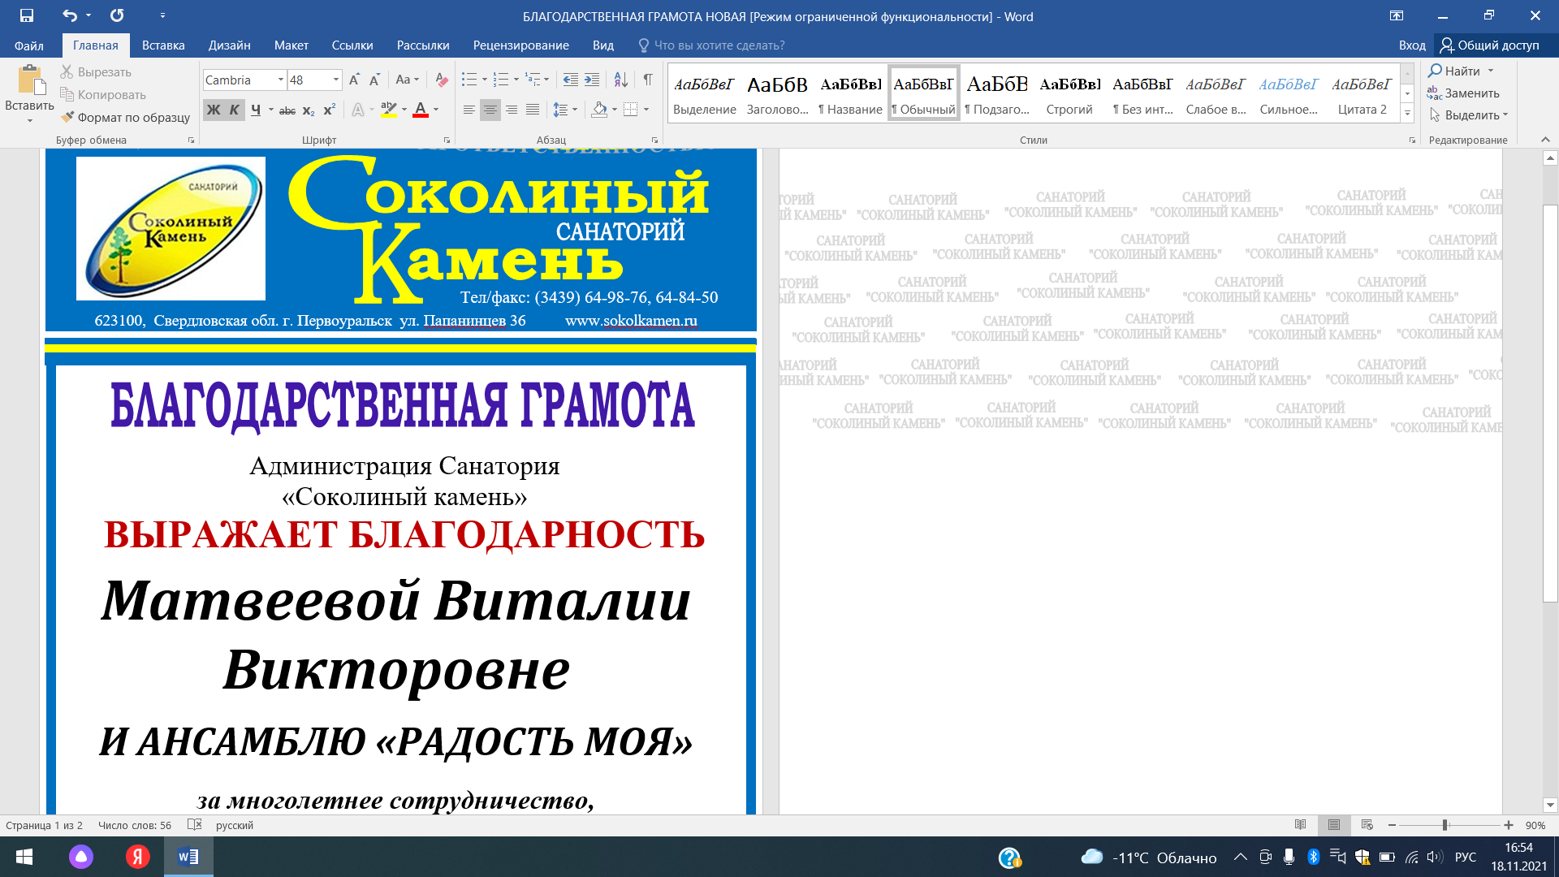

**околиный**

**С**

**К**

**С А Н А Т О Р И Й**

**амень**

[**www.sokolkamen.ru**](http://www.sokolkamen.ru)

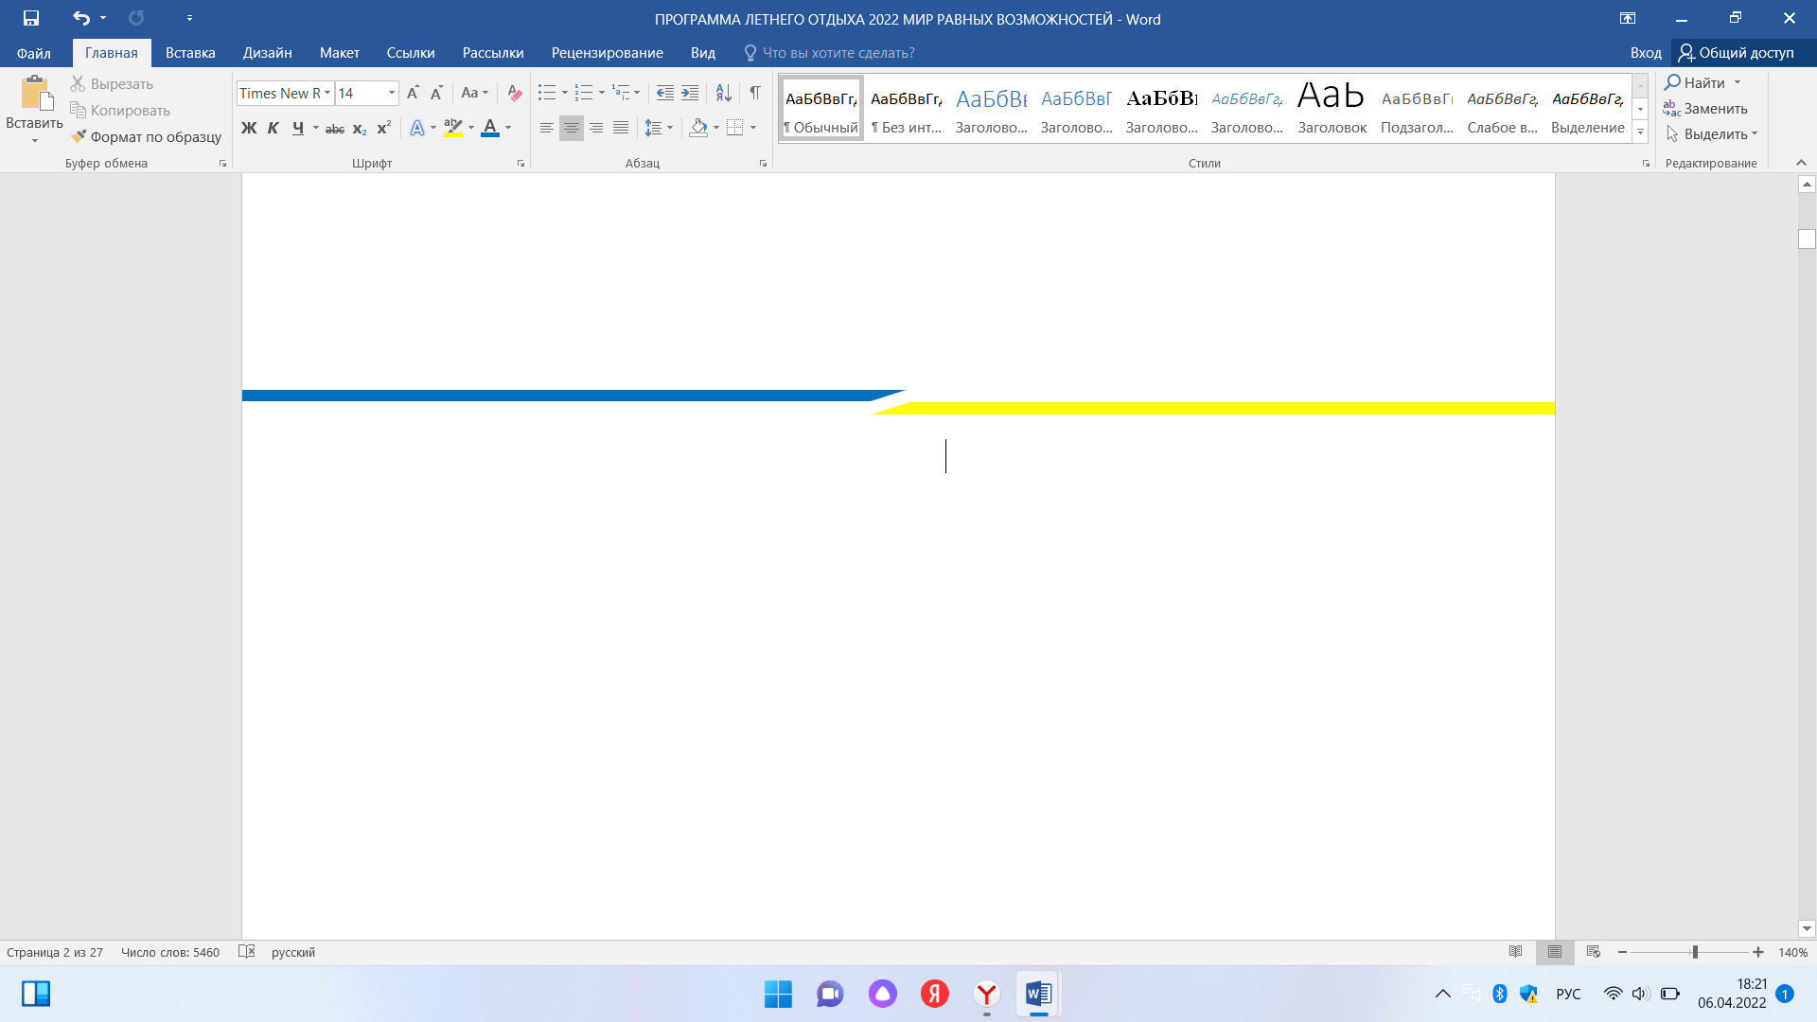



УТВЕРЖДАЮ:

Директор ООО

«Санаторий

«Соколиный камень»

_____А.А. Агафонов

«01» января 2025 г.

**ПРОГРАММА**

**ДЕТСКОГО ОЗДОРОВИТЕЛЬНОГО ЛАГЕРЯ**

**при ООО «Санаторий Соколиный камень»**

**«КЛАССНАЯ КОМАНДА»**

**(для детей от 6,6 до 17 лет). Срок реализации: 1 год.**



|  |
| --- |
| Авторы программы: |
| Косилова Анжелика Мансуровна |
| *Организатор досуга* |
| Чиганов Максим Артемович |
| *Аниматор* |



2025 год



623100 Российская Федерация, Свердловская обл.,г. Первоуральск, ул. Папанинцев, д.36  
Телефон / факс: (3439) 64-84-50  
ИНН 6625026349 / КПП 662501001 / БИК 046577674 р/с 40702810816420101479, к/с 30101810500000000674  
Уральский банк ПАО «Сбербанк» г.Екатеринбург

**СОДЕРЖАНИЕ ПРОГРАММЫ:**

|  |  |
| --- | --- |
| 1. Паспорт программы ……………………………………………………... | 3 |
| 2. Пояснительная записка…………………………………………………... | 5 |
| 3. Цели и задачи Программы………………………………………………. | 8 |
| 4. Принципы Программы…………………………………………………... | 9 |
| 5. Участники Программы…………………………………………………... | 10 |
| 6. Срок и место реализации Программы…………………………………... | 11 |
| 7. Законы смены…………………………………………………………….. | 13 |
| 8. Традиции лагеря………………………………………………………….. | 14 |
| 9. Система стимулирования успешности и личного роста……………..... | 15 |
| 10. Информационное сопровождение деятельности лагеря……………... | 16 |
| 11. Программа мероприятий «Классная команда»………………….......... | 17 |
| 12. Программа акций «Классная команда»…….………………………….. | 21 |
| 13. Анализ эффективности Программы…………………………………… | 23 |
| 14. Предполагаемые результаты программы ……………………………... | 23 |
| Приложение №1 Нормативно – правовые документы и акты в сфере организации отдыха детей и их оздоровления……………………………. | 24 |
| Приложение №2 Режим дня………………………………………………... | 26 |
| Приложение №3 Наградная атрибутика…………………………………... | 27 |
| Приложение №4 Таблица ведения результатов «Битва за тотем»……..... | 28 |
| Приложение №5 Легенда Санатория «Соколиный камень»……………... | 29 |
| Приложение №6 «Анкета для детей и родителей»……………………….. | 30 |
|  |  |

1. **Паспорт программы:**

|  |  |  |
| --- | --- | --- |
| 1 | Полное название программы | Программа оздоровительного лагеря «Классная команда» на базе ООО Санаторий «Соколиный камень» г. Первоуральск |
| 2 | Цель программы | Создание особого воспитательного пространства для включения детей в творчески развивающую жизнь, удовлетворение каждым из них личных потребностей, укрепление физического и духовного здоровья.  А также воспитание гордости за свою Родину, за ее народных героев, знание и уважительное отношение к своей стране.  Формирование чувства верности своему Отечеству. |
| 3 | Основные документы для разработки программ | Приложении №1 |
| 4 | Тип лагеря | Круглосуточное пребывание детей |
| 5 | Краткая аннотация содержания программы | Данная программа по своей направленности является комплексной, т. е. включает в себя разноплановую деятельность, объединяет различные направления оздоровления, отдыха и воспитания детей в условиях оздоровительного лагеря. |
| 6 | Обоснование актуальности программы | Программа оздоровительного лагеря «Классная команда» – это сфера активного отдыха, разнообразная, общественно – значимая, спортивно-оздоровительная и досуговая деятельность, отличная от типовой назидательной школьной деятельности.  Программа оздоровительного лагеря «Классная команда» призвана создать оптимальные условия для полноценного отдыха детей. |
| 7 | Автор программы | Организатор досуга:  Косилова Анжелика Мансуровна  Аниматор: Чиганов Максим Артемович |
| 8 | Учреждение | Общество с ограниченной ответственностью Санаторий «Соколиный камень» |
| 9 | Адрес, телефон | 623100 Российская Федерация, Свердловская обл., г. Первоуральск,  ул. Папанинцев, д.36  Телефон / факс: 8 (3439) 64-84-50 |
| 10 | Ф.И.О. руководителя организации | Агафонов Анатолий Алексеевич |
| 11 | Общее количество и возраст участников программы и проекта | 200 человек. |
| 12 | Сроки проведения | 1 смена: с 02.06 по 22.06.2024 г.  2 смена: с 24.06 по 14.07.2024 г.  3 смена: с 16.07 по 05.08.2024 г.  4 смена: с 07.08 по 27.08.2024 г. |
| 13 | Количество смен | 4 |
| 14 | Срок действия программы | Программа летнего оздоровительного лагеря «Классная команда» 1 год (2025 г.) |
| 15 | Предполагаемые результаты реализации программы (описание позитивных изменений, которые произойдут в результате реализации программы) | - расширение социального опыта детей в совместной деятельности с взрослыми;  - развитие патриотического направления;  - развитие интереса у детей к занятиям физкультурой, спортом, художественным творчеством;  - создание максимальных условий для развития творческого потенциала детей в сфере культмассовых мероприятий. |

1. **Пояснительная записка.**

Детство и юность – самая благодатная пора для привития священного чувства любви к Родине, когда ребёнок отвечает доверием к взрослому.

Лагерь – это новый образ жизни детей, новый режим с его особым романтическим стилем и тоном. Это, наконец, новая разносторонняя деятельность. Это время игр, развлечений, свободы в выборе занятий, снятия накопившегося за год напряжения, восполнения израсходованных сил и здоровья.

Ежегодно наши отдыхающие окунаются в кипучую жизнь творчества, дружбы. Лагерь даёт возможность для раскрытия творческих способностей детей и способствует психологическому комфорту в общении. Кроме того, правильно организованная деятельность, отдых, досуг, оздоровление способствуют духовному и физическому росту детей.

Мероприятия, включённые в программу, развивают читательскую и формируют музыкальную культуру детей, повышают духовно-нравственное, гражданское, художественно – эстетическое воспитание, систематизируют знания о малом уголке своей Родины, патриотическое воспитание гражданина Российской Федерации. В рамках программы ребята не только участвуют, но и получают конкретные знания, умения и навыки лидерства. Лагерь даёт дополнительные возможности для организации микросреды ценностного ориентирования через разнообразные социальные связи, благоприятную атмосферу.

Ежегодно для детей проводятся оздоровительные смены детского отдыха на базе ООО Санаторий «Соколиный камень».

Каждая смена рассчитана на **200** детей. Продолжительность 1 смены – 21 день.

Разработка данной программы организации летнего каникулярного отдыха, оздоровления и занятости детей была вызвана:

* повышением спроса родителей и детей на организованный отдых школьников;
* модернизацией старых форм работы и введением новых;
* необходимостью использования богатого творческого потенциала подростков и педагогов в реализации цели и задач программы.

Данная программа имеет цель и задачи, в ней указаны принципы, на которые она опирается, описаны ожидаемые результаты.

Данная программа по своей направленности является комплексной, т. е. включает в себя разноплановую деятельность, объединяет различные направления оздоровления, отдыха и воспитания детей в условиях оздоровительного лагеря.

Над реализацией программы летнего оздоровительного лагеря работает педагогический коллектив ООО Санаторий «Соколиный камень»

При составлении программы учитывались пожелания детей предыдущих смен и разрабатывались программы, посвященные году Защитника Отечества (мероприятия, конкурсы, соревнования и т.д.).

Сотрудники ООО Санаторий «Соколиный камень» всегда заинтересованы в том, чтобы воспитанники увлеченно, весело провели летние каникулы, отлично отдохнули в этот период. За время работы летнего лагеря будут организованы и проведены развлекательные, спортивные, оздоровительные, коллективные и творческие дела.

Программа «Классная команда», предлагает комплекс мероприятий, который включает в работу детей от 6,6 до 17 лет в различные виды деятельности, направленной на творческое развитие детей, на развитие сотрудничества и взаимопонимание детей и взрослых воспитателей.

Не секрет, что в течение учебного года дети накапливают в себе стрессы, проблемы, которые негативно сказываются на их физическом и психологическом здоровье. Наша задача – избавить ребёнка от негативных эмоций и стрессов, помочь ему сбросить психологический груз, который он приобрёл в обычной жизни. Однотипный ритм жизни ребят здесь сменяется разными видами деятельности, обогащается новыми впечатлениями. И наиболее актуальной сейчас является деятельность по развитию патриотического воспитания для школьников во время летних каникул, здорового образа жизни и оздоровления.

Составление программы оздоровительного лагеря позволяет максимально эффективно использовать ресурсы и возможности, учитывать интересы детей и запросы их родителей. Программа, по которой мы будем работать, по своей направленности, является комплексной, то есть, объединяет различные направления оздоровления, отдыха и воспитания детей в условиях оздоровительного лагеря, включает в себя разноплановую деятельность, объединенную следующими направлениями:

* Гражданско-патриотическое
* Физкультурно-оздоровительное
* Художественно-творческое
* Познавательно-интеллектуальное
* Досуговое

По продолжительности программа является краткосрочной, т. е. реализуется в течение 21 дня. За период летней оздоровительной кампании 2025 года планируется провести 4 смен в оздоровительном лагере, который будет функционировать на базе ООО «Санаторий «Соколиный камень».

    Обязательным является вовлечение в лагерь детей, оказавшихся в трудной жизненной ситуации, ребят из многодетных и малообеспеченных семей, семей, состоящих на различных видах учета, детей участников СВО.

    Над реализацией программы детского оздоровительного лагеря с работает педагогический коллектив из числа учителей школ, совместно с сотрудниками ООО «Санаторий «Соколиный камень».

Центром работы лагеря является ребенок и его стремление к реализации. Детям предоставлена свобода в определении содержания их отдыха.  При планировании мероприятий детям предоставляется возможность вносить предложения, отстаивать их, выбирать, а затем воплощать в жизнь.

Режим дня лагеря соответствует обычному распорядку детских оздоровительных лагерей. (Приложение №2)

1. **Цели и задачи Программы**

Цель: создание особого пространства для включения детей в творчески развивающую жизнь, удовлетворение каждым из них личных потребностей, укрепление физического, духовного здоровья и прививание чувства патриотизма.

Задачи:

1.       Воспитание гордости за свою Родину, уважительное отношение к стране.

2.     Приобщение ребят к творческим видам деятельности, развитие творческого мышления.

3.     Формирование культурного поведения, санитарно-гигиенической культуры.

4.     Организация среды, предоставляющей ребенку возможность для самореализации на индивидуальном личностном потенциале.

5.       Создание условий для физического и духовного здоровья детей.

**4. Принципы Программы**

**Доступность.** Соотнесение характера и содержания материала с уровнем подготовленности детей.

**Системность.** Принцип системности осуществляется при взаимосвязанном формировании представлений о патриотизме и его отношения к окружающему миру.

**Культуросообразность.** Этот принцип выстраивает содержание программы на основе ценностных ориентаций.

**Принцип гуманности.** Предполагает признание личности ребенка высшей ценностью, безоценочное отношение к ребенку, как к уверенной личности, доверия к возможностям и способностям ребенка.

**Принцип индивидуализации.** Предполагает учет индивидуальных особенностей каждого ребенка при включении его в различные виды деятельности, создание благоприятных условий для самореализации, самораскрытия.

**Принцип вариативности.** Предполагает создание условий для выбора детьми и взрослыми форм деятельности, для поддержания инициатив, направленных на достижение значимых целей и самореализацию взрослых и детей.

**Принцип творческого саморазвития.** Реализуется посредством побуждения ребенка к саморазвитию, самосовершенствованию, предоставления личности ребенка свободы и творчества.

**Принцип мотивации** **деятельности.** Предполагает добровольность включения ребенка в ту или иную деятельность, наличие цели - доступной, понятной, осознанной; доверие ребенку в выборе средств и способов достижения поставленной цели.

**5. Участники Программы**

1. Участниками программы оздоровительного лагеря являются учащиеся школ, будущие первоклассники, педагогические работники, обслуживающий персонал.

2.  В ООО Санаторий «Соколиный камень» принимаются дети в возрасте 6,6 – 17 лет

3. На период функционирования лагеря назначается начальник, воспитатели, руководители кружковой деятельности, организатор досуга, деятельность которых определяется их должностными инструкциями.

4. Каждый работник лагеря допускается к работе после прохождения медицинского осмотра с отметкой в санитарной книжке.

5. Питание детей и подростков производится по меню, составленному с учетом норм потребления, сезонности, продолжительности нахождения детей и подростков в лагере.

6. Медицинское обеспечение детей и подростков осуществляется детским педиатром и дежурными врачом ООО Санаторий «Соколиный камень»

7.  Работники лагеря несут уголовную ответственность за жизнь и здоровье детей, в пределах возложенных на них обязанностей.

1. **Срок и место реализации Программы**

Срок реализации: в течении 2025 года. Продолжительность смены – 21 день.

Место проведения: ООО Санаторий «Соколиный камень»

Этапы реализации программы.

**I этап. Подготовительный –   апрель, май**

Этот этап характеризуется тем, что за месяц до открытия летнего оздоровительного лагеря начинается подготовка к летнему сезону.

Деятельностью этого этапа является:

•       проведение совещаний при директоре, зам. директоре по развитию и начальнике лагеря по подготовке к летнему сезону;

•       издание приказа о проведении летней кампании;

•       разработка программы деятельности летнего оздоровительного   лагеря на базе ООО Санаторий «Соколиный камень»;

•       подготовка методического материала для работников лагеря;

•       отбор кадров для работы в летнем оздоровительном лагере;

•       подготовка необходимой документации для деятельности лагеря (Приложение №1)

**II этап. Организационный**

Это короткий этап по количеству дней - 2-3 дня.

*Основной деятельностью этого этапа является:*

•       встреча детей, проведение диагностики по выявлению лидерских, организаторских и творческих способностей;

•       запуск программы «Классная команда»;

•       знакомство с правилами жизнедеятельности лагеря.

**III этап. Практический**

*Основной деятельностью этого этапа является:*

•       реализация основной идеи смены;

•       вовлечение детей в различные виды КТД;

•       работа творческих групп.

**IV этап. Аналитический**

*Основной идеей этого этапа является:*

•       подведение итогов смены;

•       выработка перспектив деятельности организации;

•       анализ предложений детьми, родителями, педагогами, внесенными по деятельности летнего оздоровительного лагеря в будущем.

**7. Законы смены «Классная команда»**

Закон – это общеобразовательное, непреложное правило.

1.Закон правой руки.

Любой человек, которому необходимо сказать что-то важное, чтобы его все услышали, может поднять вверх правую руку. Все окружающие, увидев этот знак, должны замолчать и послушать.

2.Закон «ноль-ноль» (закон точного времени).

Всюду и всегда необходимо приходить вовремя, причём с точностью «ноль-ноль», а не «плюс-минус». Не нужно заставлять людей себя ждать. Этот закон обязателен не только для детей, но и для педагогов.

3.Закон территории.

Запрещено выходить за пределы лагеря. Этот закон, прежде всего, служит обеспечению безопасности.

4.Закон зелени.

Природу нужно беречь: нельзя ходить по газонам – для этого есть множество специальных дорожек. Нельзя ломать деревья и кусты и рвать цветы.

5.Закон доброго отношения.

Нужно всегда помнить, что рядом с тобой находятся люди и каждый из них (будь то твой друг, педагог или любой сотрудник лагеря) хочет к себе человеческого отношения. Поэтому необходимо уважать каждого человека.

**8. Традиции лагеря**

Традиция – это обычай, установившийся порядок в поведении.

1.Традиция доброго отношения к людям.

Правило вежливости, входящее в традицию доброго отношения, касается обращения детей друг к другу. Педагоги стараются донести до детей мысль о неправильности и недопустимости обращения по каким-то кличкам или прозвищам, потому что в этом проявляется явное неуважение к личности человека, и приветствуют обращение по именам.

2.«Приятного аппетита!».

В столовой отряды перед приёмом пищи желают друг другу «приятного аппетита!». При входе в столовую отряд хором произносит: «Всем-всем-всем приятного аппетита!».

1. В санатории - присутствует небывалая чистота!

Поддерживать чистоту и порядок всегда считается обязательным.

4.«Уходя – оглянись!».

Эта традиция имеет несколько смыслов. Во-первых, уходя – оглянись, всё ли после тебя в порядке, всё ли чисто и убрано. Во-вторых, уходя – оглянись, не обидел ли ты кого-нибудь, всё ли благополучно у людей, которые рядом с тобой.

**9. Система стимулирования успешности и личностного роста.**

Каждый отряд, на протяжении всей смены получает награды (грамоты, блокноты, альбомы, кубки, сладкие призы) за активное участие в жизни своего отряда и лагеря в целом (в конкурсах и массовых мероприятиях). (Приложение №3)

**А также каждодневно у отрядов есть уникальная возможность получить тотем и статус «Герои дня».**

В течении дня ребята получают баллы, с занесением результатов в таблицу. (Приложение №4)

Затем балл суммируется и по таблице выявляется отряд, который получает тотем.

Критерии, по которым оцениваются отряды:

1. **Зарядка**

Оценивается по 5-ти бальной системе.

1. **Чистота в отряде**

Оценивается по 5-ти бальной системе.

1. **Дружные и сплоченные отношения в отряде**

Оценивается по 5-ти бальной системе.

1. **КТД (коллективно-творческая деятельность)**

Оценивается по 5-ти бальной системе.

1. **Общелагерное мероприятие**

Оценивается по 5-ти бальной системе и в зависимости от занятого места.

**Заполнение таблицы происходит в течении дня до 19:30**

**Подведение итогов осуществляется каждодневно**

**10. Информационное сопровождение деятельности лагеря**

Всё информационное сопровождение лагеря делится на 2 блока:

1. Общелагерное оформление:

* «Мероприятияна день» располагаются на стендах.
* «Солнечные часы» (режим дня);
* «Календарь полезных дел» (план-сетка смены);
* «Меню на день»;
* Информация о безопасном пребывании в лагере.

1. Оформление отрядов:

В каждом отряде есть свой отрядный уголок, в котором помещены:

* название;
* девиз;
* достижения;
* численность (список отряда).
* экран активности

А также наличие объемных арт – объектов.

**11. Программа мероприятий «Классная команда»**

|  |  |  |
| --- | --- | --- |
| День | Название Мероприятия | Описание мероприятия |
| 1 день | Отрядные огоньки знакомств «Вместе – дружная семья».  Операция «Уют». | Прием детей. Беседа по технике безопасности и правилах жизни лагерной смены, инструктаж по правилам противопожарной безопасности.  Знакомство с корпусами. |
| 2 день | Открытие смены «Классная команда» | 1. Организаторы досуга исполняют корпоративный гимн летней оздоровительной кампании 2025 года.  2.Приветственное слово начальника лагеря  3.Поднятие флага РФ.  5. Произношение слов патриотической клятвы участниками лагерной смены.  6. Вручение галстуков – косынок всем участникам лагерной смены.  Знакомство с легендой Санатория (Приложение №5). |
| Дискотека | Дискотека, как форма досуга, занимает важное место в молодежной культуре. Одно из мероприятий зажигательная вечеринка–дискотека — это традиционное мероприятие для детей. |
| 3 день | Развлекательная программа «Идеальный слух» | Развлекательная программа создана по принципу российской музыкальной телеигры «Угадай мелодию», в которой ведущий проверяет «музыкальную грамотность» участников игры. |
| 4 день | Конкурс девочек «Мисс Соколиный камень» | Борьба за звание и титул «Мисс Соколиный камень»  Конкурсная программа состоит из 5 этапов:  - Визитная карточка  - «Крокодил кухонных принадлежностей»  - Дефиле костюма из бросового материала  - Танцы экспромтом  - Конкурс флориста  - Творческий конкурс (представление таланта участницы) |
| 5 день | Смотр строя и песни | Творческая программа для популяризации патриотического воспитания воспитанников и уважения к традициям РФ. |
| 6 день | Шоу – программа  «Один в один» | Грандиозный проект «Один в один» — это шоу перевоплощений, участники которого примеряют на себя образы известных музыкантов прошлого и настоящего, и под фонограмму исполняют на сцене их песни, стараясь сделать это максимально похоже на оригинал. |
| Дискотека | Дискотека, как форма досуга, занимает важное место в молодежной культуре. Одно из мероприятий зажигательная вечеринка–дискотека — это традиционное мероприятие для детей. |
| 7 день | Квест-игра «Соколиные гонки» | Программа выстроена как игра- путешествие. Ребята переходят от станции к станции, выполняя творческие и интеллектуальные задания, за выполнение которых ребята получают подсказку куда двигаться дальше. По итогу победитель определяется по наименьшему времени прохождения квеста. |
| Дискотека в белом | Дискотека, как форма досуга, занимает важное место в молодежной культуре. Одно из мероприятий зажигательная вечеринка–дискотека — это традиционное мероприятие для детей. |
| 8 день | Конкурс творчества «Письма добра» | Каждый отряд из шишек выкладывает шаблон конверта и творческие пожелания нашим Защитникам Отечества |
| 9 день | Конкурс рисунка на тему: «Мы за Мир» | Это творческое мероприятие, где каждый участник может почувствовать себя художником и воплотить свой замысел на асфальте.  Ребята, вооружившись мелками, смогут продемонстрировать свои умения, проявить фантазию и создать свой неповторимый художественный шедевр. |
| 10 день | Конкурс мальчиков «Мистер Соколиный камень» | Это программа, которая помогает раскрыть потенциалы мальчиков. Они выполняют различные конкурсные задания перед публикой. Таким образом выявляется самый достойный претендент на звание «Мистер Соколиный камень» |
| Дискотека 80-90-х | Дискотека, как форма досуга, занимает важное место в молодежной культуре. Одно из мероприятий зажигательная вечеринка–дискотека — это традиционное мероприятие для детей. На дискотеке звучит современная музыка, хиты 80-х и 90-х годов в зависимости от предпочтений детей. |
| 11 день | Концертная программа «Славься, Отечество» | Концертная программа, в которой дети готовят творческие номера, патриотического характера. |
| 12 день | Танцевально – развлекательная программа «MEMUZA» | Танцевальная программа, в которой дети должны подготовить музыкальные игры с залом и продемонстрировать всем отрядам. Программа даёт детям проявить фантазию и поиграть. |
| Дискотека в черном | Дискотека, как форма досуга, занимает важное место в молодежной культуре. Одно из мероприятий зажигательная вечеринка–дискотека — это традиционное мероприятие для детей. |
| 13 день | Интеллектуальная программа  «Мозго – штурм» | Это интеллектуальная программа, в которой детям придётся применить знания, полученные в школе, и проявить смекалку. Чья команда отвечает больше всего правильных ответов – та побеждает в программе |
| 14 день | Танцевальный марафон  «20 лет мы держим ритм» | Это самое яркое танцевальное мероприятие, к которому дети готовятся с самого начала смены. Отряд должен станцевать свою визитную карточку команды и показать основной танец. |
| Дискотека в костюме из бросового материала | Дискотека, как форма досуга, занимает важное место в молодежной культуре. Одно из мероприятий зажигательная вечеринка–дискотека — это традиционное мероприятие для детей. |
| 15 день | Шоу – программа «Голоса Санатория» | Дети представляют поставленный номер, который готовили на протяжении двух недель, с руководителем кружка по вокалу.  Каждый отряд готовит песни, посвященные Санаторию. |
| 16 день | Развлекательная программа «Караоке STAR» | Это непростое традиционное караоке, а специально разработанная программа, в которой дети должны в команде петь, играть на инструментах, и исполнять частушки. В конце программы дети поют любую песню на их выбор, как в традиционном караоке. |
| 17 день | Отрядные мероприятия | Мероприятие проводится внутри отряда. Структуру и смысл мероприятия разрабатывает вожатый. |
| 18 день | Квест – игра «Мы Патриоты Родины своей» | Программа направленна на патриотическое воспитание детей, которое дает воспитанникам возможность реализации индивидуальных навыков по ПМП, а также совершенствовать патриотическое воспитание. |
| 19 день | Вожатский концерт «Высший пилотаж» | Вожатые демонстрируют свои таланты. Во время мероприятия детям вручается Сертификат участника лагерной смены и уголек с костра Санатория. |
| Дискотека | Дискотека, как форма досуга, занимает важное место в молодежной культуре. Одно из мероприятий зажигательная вечеринка–дискотека — это традиционное мероприятие для детей. На дискотеке звучат современная музыка и хиты 80-х и 90-х годов, в зависимости от предпочтений детей. |
| 20 день | Просмотр кинофильма | Визуальное представление персонажей кинофильма и главных героев |
| 21 день | А мы не говорим Вам до свидания, а говорим до новых встреч в Санатории «Соколиный камень» | Выезд детей. |

**12. Программа акций «Классная команда»**

|  |  |  |
| --- | --- | --- |
| **Срок реализации** | **Название акции** | **Описание акции** |
| В течении первой недели | ФОТОКРОСС «Соколиный камень в сердце» | У отряда есть возможность сделать общее оригинальное фото на тему фотокросса.  В дальнейшем принять участие в голосовании на оригинальное фото в группе во Вконтакте.  Голосование проводится в течении суток с момента публикации материала, всеми участниками группы. |
| Акция по развертыванию Государственного флага Российской Федерации | Размер полотна 6х4 м.  Мероприятие начинается с торжественного выноса полотна.  Затем проводится процесс развертывания, выполнение определенных фигур, свертывание флага.  Мероприятие дает возможность внести личностный вклад в сохранение и популяризацию государственных символов нашей Родины. |
| В течении второй недели | Акция «Радуга или цвет настроения…» | Создание атмосферы, направленной на позитивное общение.  А также определение эмоционального фона отдыхающих Санатория  Акция на протяжении всей недели будет объединять отряды простым вопросом – «Что надеть?»  Все отряды активно присоединяются к акции.  Все очень просто – одеваемся в цвет дня, делаем фото, получаем позитивный заряд на весь день.  Понедельник- Цвет дня: красный  Вторник- Цвет дня: оранжевый  Среда- Цвет дня: желтый  Четверг- Цвет дня: зеленый  Пятница-Цвет дня: голубой  Суббота- Цвет дня: Синий  Воскресенье- Цвет дня: Фиолетовый |
| Акция «Привет из Соколиного камня» | У каждого ребенка есть возможность отправить бумажное письмо родителям из лагеря на домашний адрес через Почту России. |
| В течении третьей недели | Клипмейкер | Создание короткометражного видеофильма, отражающего жизнь в лагере. |

**13. Анализ эффективности программы.**

Для того, чтобы программа заработала, нужно создать такие условия, чтобы каждый участник процесса (взрослые и дети) нашел свое место. с удовольствием относились к обязанностям и поручениям, а также с радостью участвовал в предложенных мероприятиях.

 1. Отсутствие заболеваемости детей в период летнего отдыха (количественный анализ);

 2. Отсутствие роста числа правонарушений несовершеннолетними (количественный анализ);

3. Удовлетворенность отдыхом со стороны детей и родителей (анкетирование) (Приложение №6);

 4.  Отсутствие травм, конфликтных ситуаций в детском коллективе (количественный анализ);

 5. Повышение уровня развития навыков самоорганизации и самоуправления;

**14. Предполагаемые результаты программы.**

Предполагаемые результаты реализации программы - это здоровые и счастливые лица детей. Хорошие отзывы отдыхающих, благодарности родителей за организованный отдых детей.

Предполагается, что время, проведенное в лагере, не пройдет бесследно ни для взрослых, ни для детей, и на следующий год они с удовольствием будут участвовать в работе лагеря.

**Приложение №1**

Нормативно-правовые документы и акты

в сфере организации отдыха детей

и их оздоровления

1. СанПин 2.4.3648-20;
2. Закон Свердловской области от 15 июня 2011 г. № 38-ОЗ "Об организации и обеспечении отдыха и оздоровления детей в Свердловской области";
3. Постановление Правительства Свердловской области от 03.08.2017 №558-ПП «О мерах по организации и обеспечению отдыха и оздоровления детей в Свердловской области»;
4. Постановлением Правительства Свердловской области от 27.10.2022. №718-ПП «Об утверждении Порядка организации отдыха и оздоровления отдельных категорий детей, находящихся в трудной жизненной ситуации, проживающих в Свердловской области»;
5. Конвенция о правах ребенка;
6. Конституция Российской Федерации;
7. Санитарно-эпидемиологическое заключение на осуществление деятельности по организации отдыха детей и их оздоровления;
8. Рекомендации по профилактике детского травматизма, предупреждению несчастных случаев с детьми в оздоровительном лагере;
9. Устав ООО «Санаторий «Соколиный камень»;
10. Приказ директора об организации летнего оздоровительного лагеря;
11. Журналы по ОТ и ТБ;
12. Правила внутреннего распорядка лагеря;
13. Правила по технике безопасности, пожарной безопасности;
14. Должностные инструкции работников;
15. Заявления от родителей;
16. Правила регистрации детей при поступлении и выбытии;
17. Акт приемки лагеря;
18. План-сетка мероприятий;

Продолжительность смены в летние каникулы должна составлять не менее 21 дня.

Отряды детских оздоровительных лагерей комплектуются с учетом возраста детей: 6-9 лет – не более 25 человек; 10-14 лет – не более 30 человек; 15-18 лет – не более 25 человек.

Все дети, прибывающие в лагерь, должны иметь медицинскую справку о состоянии здоровья и отсутствии контактов с инфекционными больными.

**Приложение №2**

«Режим дня»

Режим дня в оздоровительном учреждении строится в зависимости от возраста детей. В распорядке дня детям должно быть выделено не менее 1,5 часа свободного времени с распределением его на первую и вторую половины дня

**Режим дня**

8:00 – подъём, гигиенические процедуры

8:15 – общелагерная зарядка

**8:30 – завтрак (1 смена питания)**

**8:45 – завтрак (2 смена питания)**

9:00 – 12:00 – ОЗДОРОВИТЕЛЬНЫЕ ПРОЦЕДУРЫ

9:00 – 11:00 – кислородный коктейль

10:00 – 12:00 – БАССЕЙН, спортивные мероприятия

**12:30 – обед (1 смена питания)**

**13:15 – обед (2 смена питания)**

14:00 – 16:00 – ТИХИЙ ЧАС

**16:15 – полдник (1 смена питания)**

**16:30 – полдник (2 смена питания)**

17:00 – кружки/секции по разным направлениям

**18:00 – ужин (1 смена питания)**

**18:30 – ужин (2 смена питания)**

18:30 – культмассовые мероприятия (1 смена)

19:30 – культмассовые мероприятия (2 смена)

**20:15 – ужин №2 (1,2 смены питания)**

20:30 – дискотека, занятия по интересам

21:15/21:45 – гигиенические процедуры

21:30/22:00 – ОТБОЙ

**Приложение №3**

Наградная атрибутика



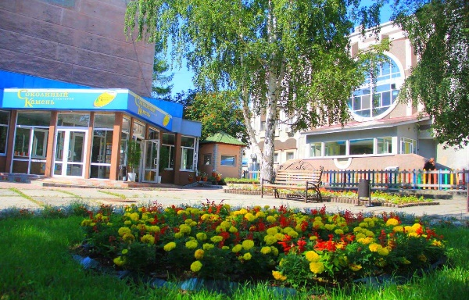

**МАГНИТ**



**Приложение №4**

Таблица ведения результатов

«Битва за тотем»

|  |  |  |  |  |  |  |  |  |  |
| --- | --- | --- | --- | --- | --- | --- | --- | --- | --- |
| Дата | Критерии: | 1  отряд | 2  отряд | 3  Отряд | 4 отряд | 5  Отряд | 6  отряд | 7 отряд | 8 отряд |
|  | 1) Чистота |  |  |  |  |  |  |  |  |
| 2) Дружные и сплоченные отношения |  |  |  |  |  |  |  |  |
| 3) КТД |  |  |  |  |  |  |  |  |
| 4) Общелагерное мероприятие |  |  |  |  |  |  |  |  |
| 5) Ответственные действия и поступки |  |  |  |  |  |  |  |  |
| **Общий балл** |  |  |  |  |  |  |  |  |

**В битве действует 5-ти-балльная система оценивая, в которой:**

**«1» - «слабые успехи»;**

**«2» - «посредственные»;**

**«3» - «достаточные»;**

**«4» - «хорошие»;**

**«5» - «отличные».**

**Приложение №5**

Легенда Санатория

«Соколиный камень»

Давным-давно в этих краях жили-были три птицы -ворона, стриж и сокол. Ворона летала низко над землей и целыми днями была занята тем, что искала себе пропитание и собирала яркие блестящие предметы, такие как осколки зеркал и разноцветные стекла.

Чуть выше в небе обитал стриж, который охотился за мушками и комарами и кружил почти над облаками в стае своих собратьев -стрижей. А еще выше летал одинокий сокол, которому больше всего по душе были свобода и яркое солнце над головой, поэтому за добычей он спускался редко, только когда ему было очень необходимо насытиться.

Однажды царь здешних краев-снежный Барс вызвал к себе ворону, стрижа и сокола и сказал им: -Завтра рано утром, когда я громко зарычу, так что меня будет слышно на все царство вы должны будете прилететь ко мне и тот из вас кто быстрее всех примчится ко мне станет самой важной птицей во всем царстве.

Наутро, когда все звери и птицы еще спали, во всем царстве раздалось громкое рычание и три птицы одновременно взлетели со своих гнезд и стремглав направились к тому месту, где их ждал Барс.

Ворона, пролетев небольшое расстояние, увидела на земле блеск монеты и решила спуститься ненадолго вниз, а спустившись увидела вокруг еще яркие блестящие предметы и стекла, да так увлеклась, что совсем забыла про поручение снежного Барса и осталась с тех пор той же обычной вороной, что и была.

Стриж же пролетел немного дальше, но на пути встретил черную грозовую тучу и испугавшись, решил переждать, пока туча пройдет мимо. Он спустился вниз ближе к земле и тоже сошел с дистанции. С тех пор стрижи перед грозой всегда летают низко, почти у земли.

И только одинокий сокол, летавший высоко над облаками, быстро добрался до того места, где птиц ждал снежный Барс, ведь ничто не отвлекало его и не мешало полету-ни добыча на земле, ни облака, потому что сокол летел высоко над ними.

С собой сокол в дар Барсу принёс камень. Да камень не простой, а малахитовый. Он так понравился Барсу, что тот хранил его, как самую дорогую ценность. Так вот этот малахитовый камень сотни лет спустя пролежал на этом самом месте, где сейчас стоит наш лагерь - «Соколиный камень», где каждую смену отдыхают храбрые и мужественные соколята-ребята.

**Приложение №6**

Анкета для родителей

Уважаемые родители!

Просим Вас принять участие в анкетировании, которое проводится с целью выявления степени удовлетворенности Вами организацией отдыха и оздоровления ваших детей.

|  |  |  |  |  |
| --- | --- | --- | --- | --- |
| Удовлетворены ли Вы: | ДА | Частично | НЕТ | Затруд-няюсь |
| - организацией отдыха вашего ребенка |  |  |  |  |
| - организацией оздоровления вашего ребёнка |  |  |  |  |
| - организацией питания в лагере |  |  |  |  |
| - учетом индивидуальных особенностей вашего ребенка |  |  |  |  |
| - возможностью проявить способности и умения вашего ребенка |  |  |  |  |
| - организацией досуговой занятости, перечнем мероприятий |  |  |  |  |
| - участием ребенка в мероприятиях |  |  |  |  |
| - организацией работы отряда |  |  |  |  |
| - взаимодействием всех структур Санатория по организации отдыха и оздоровления детей |  |  |  |  |

«Анкета для детей»

1. Ты с удовольствием находишься в лагере?
2. Если тебе интересно в лагере, то что больше всего нравится: петь, танцевать, рисовать, смотреть телевизор, играть, заниматься спортом или что-то ещё?
3. Чему ты научился в лагере: выучил песню, научился танцевать, играть в шашки, шахматы и др.?
4. Если бы тебе разрешили, что бы ты делал в лагере целый день?
5. Чего нет в лагере, чего бы ты хотел?
6. Ты приедешь на следующий год в лагерь? Если нет, то почему?
7. Тебе хотелось бы остаться на вторую смену?
8. Что ты рассказываешь дома о лагере?
9. Нравится ли тебе, как кормят и готовят в лагере? Поставь оценку повару: (от «пятёрки» до «двойки»).
10. Хочется ли тебе возвращаться домой после лагеря?
11. Какую оценку ты бы поставил за жизнь в лагере?
12. Кто твой друг среди ребят, среди взрослых?
13. Что особенно понравилось в лагере (спортивные мероприятия, туристическая эстафета, праздники, экскурсии, походы)?